Projekteerimistingimused
 | .. |  |  | . |  | a.
Ehitustegevuse liigi täpsustus
Olemasoleva tee projekteerimine ja ehitamine.
Projekteeritav tee asub munitsipaal omandis asuval maaüksusel ja eraomanduses asuval maaüksusel

Projekteerimistingimuste andja
Asutus - Kambja Vallavalitsus
Asutuse registrikood - 77000275
Ametniku nimi – Joosep Kaur
Ametniku ametinimetus – teedespetsialist

Ehitamisega hõlmatava kinnisasja andmed, sh katastritunnus ja koha-aadress:
Kaubi (katastritunnus 94901:001:055) Kauri tee 7 (katastritunnus 28301:001:2403)
Silvi (katastritunnus 94901:001:0558) Kauri tee 9 (katastritunnus 28301:001:2405)
Kermo (katastritunnus 94901:009:0187) Kauri tee 11 (katastritunnus 28301:001:2407)
Nõlva tee 5 (katastritunnus 94901:009:0391) Kauri tee L1 (katastritunnus 28301:001:2404)
Kauri tee 2 (katastritunnus 28301:001:2402) Kauri tee L2 (katastritunnus 28301:001:2406)
Nõlva tee 17 (katastritunnus 94901:009:0080) Kauri tee 13 (katastritunnus 28301:001:2398)
Nõlva tee 7 (katastritunnus 28301:001:2400) Kauri tee 15 (katastritunnus 28301:001:2408)
Nõlva tee 9 (katastritunnus 94901:001:0229) Kauri tee 17 (katastritunnus 28301:001:2397)
Nõlva tee 13 (katastritunnus 28301:001:1459) Kauri tee 19 (katastritunnus 28301:001:2399)
Kauri tee 21 (katastritunnus 28301:001:2715)
Kauri tee 23 (katastritunnus 28301:001:2714)
Kauri tee 25 (katastritunnus 28301:001:2713)
Kauri tee 27 (katastritunnus 28301:001:2712)
Kauri tee T1 (katastritunnus 28301:001:2716)
Kauri tee lõik 1 (katastritunnus 28301:001:0803)

Koha-aadress: Lepiku ja Uhti küla, Kambja vald, Tartu maakond

Projekteerimistingimuste sisu ja põhjendused:
- Ehitusseadustiku § 99 lõike 1 alusel on projekteerimistingimused nõutavad ehitusseadustiku lisas 1 nimetatud ehitusloakohustusliku tee ehitusprojekti koostamiseks, kui planeeringuga ei ole tee asukoht täpselt määratud. Ehitusseadustiku § 99 lõike 2 alusel avalikult kasutatava tee projekteerimistingimused koos liikluskorralduse nõuetega annab kohaliku omavalitsuse üksus. Projekteeritaval teellõigul tuleb teostada olemasoleva tee väljakaeve ja asendada see nõuetekohaste tee aluskihtidega.
- Projekteeritava tee kogupikkus on ca 865m (Joonis1). Lisaks peab olema projekteeritud Kauri tee L2 (katastritunnus 28301:001:2406) ümberpööramisekoht vastavalt kehtivatele normidele.
- Projekteerida sõidutee asfaltbetoonkatendiga, kasutades graniitkillustikku. Sõidutee katendi laius 6,0 m. Tee koridor tuleb kavandada laiusega 12,0 m, arvestades tee rajamiseks, hooldamiseks ning tehnovõrkude ja kuivenduse paigutamiseks vajalikku ruumi. Projekteerida kõnnitee laiusega 2,5m. Tee ületuskohtadesse tuleb paigaldada liikluskorraldusvahendid (märgid, teekattemärgistus jne).
- Lahendada tee katendi konstruktsioon ja kihtide paksused tuleb projekteerida arvestades rasketehnika regulaarset liiklust ning talihooldel kasutatava libedustõrje soola mõju.
- Projektiga määrata kindlaks Kauri tee täpne asukoht.
- Projekteerida tänavavalgustus vastavalt kehtivatele normidele.
- Kaaluda kahe krundi peale ühise juurdepääsu planeerimist vastavalt tee projekteerimisnormidele ning Transpordiameti mahasõidu tüüp 1 joonisele.
- Liikluskorralduse lahendused. Projekti mahus esitada liikluskorraldus, ülekäigurajad, liiklusmärgid ja teekattemärgistus.
- Projekteerida tänava maa-alalt sademevee ärajuhtimine. Sadevesi lahendada eesvooluni. Kooskõlastada lahendus ka Maa-ja Ruumiametiga.
- Teed, platsid, juurdepääsud, haljastus, heakord – lahendada ehitusprojektiga
Parkimist transpordimaale ei planeerita.
- Projekteerija peab uuringud tegema piisavas mahus ja ulatuses, mis tagavad konstruktsioonide püsivuse projekteeritava eluea jooksul. Uuringud teostatakse põhiprojekti staadiumis. Uuringute tulemusena saadud pinnaste nimetused, niiskuspiirkonnad ja muud andmed peavad olema kasutatavad teekatendi ja rajatiste projekteerimiseks.
- Koostada projekteeritavate rajatiste asendiplaanid aktuaalsel topo- geodeetilisel alusplaanil, mis vastab majandus- ja taristuministri 14.04.2016 määrusele nr 34 “Topo-geodeetilisele uuringule ja teostusmõõdistamisele esitatavad nõuded”, millel näidata katastriüksuste piirid, olemasolevad, ja projekteeritavad ehitised ning tehnovõrgud kogu kinnistu ulatuses. Uus geodeetiline alusplaan lisada valla geoarhiivi ja geodeetiliste tööde aruanne esitada Kambja Vallavalitsusele digitaalselt.
- Täpsustada kõik võimalikud piirangud, mis võivad mõjutada tee-ehitust ning taotleda piirangute kehtestajatelt tingimused, millega arvestada projekti koostamisel. Projekteerimisel lähtuda kehtivast üldplaneeringust ja kehtivatest detailplaneeringutest.
- Ehitusprojekt koostada vastavalt Eesti Vabariigis kehtivatele tee projekteerimisnormidele ja määrusele Tee ehitusprojektile esitatavad nõuded (Majandus- ja taristuministri 09.01.2020.a määrus nr 2) ning heale projekteerimistavale.
- Keskkonnamõju eelhindamise vajadus lahendada projektiga.
- Geodeetilise alusplaani koostamine kohustuslik.
- Kavandatava tegevuse lahendus esitada arvamuse avaldamiseks kõigi asjasse puutuvate ehitiste omanikega või valdajatega, maaomanike ja kasutajatega, kelle maakasutust või ehitusõigust antud tegevus mõjutab. Projekteerija on kohustatud arvamusavalduse taotlemisel naaberkinnistu omanikega andma selgituse kavandatava rajatise asukoha, visuaalse väljanägemise, planeeritavate ehitustööde ja võimalike riskide kohta. Arvamusavaldus tuleb esitada projekti lisana taasesitamist võimaldavas vormis.
- Kavandatava tegevuse lahendus kooskõlastada kõigi asjasse puutuvate ametkondadega.
- Arvestada ametkondade kooskõlastusi ja arvamusi avaldusel esitatud ettepanekutega ja juhinduda Kambja Vallavalitsuse otsustest.
- Küsida Transpordiametilt tingimused riigi põhimaantee nr 2 Tallinna-Tartu-Võru-Luhamaa tee ja projekteeritava tee ristmiku projekteerimiseks.
- Projekti koostajal peab olema vastav pädevus tee ehitusprojekti koostamiseks vähemalt Teedeinsener tase 7.
- Kinnistute juurdepääsu asukohad tuleb kooskõlastada Kambja Vallavalitsuse teedespetsialistiga.
20. Ehitusloa saamiseks esitada ehitusloa taotlus ehitisregistri (www.ehr.ee) kaudu koos nõuetekohase ehitusprojekti ja kooskõlastustega.
21. Digitaalsel vormistamisel kasutada järgmisi failiformaate:
21.1 Joonised peavad olema esitatud originaalformaadis (tuleb esitada .dwg) ning .pdf kujul;
21.2 Tabelite failid vormistada .xlsx ning .pdf kujul;
21.3 Tekstifailid vormistada .docx ning .pdf kujul;
21.4 Lisaks projekti failidele peavad olema printimiseks vajalikud failid ja kõigi kasutatud joonte liikide .shx failid;
21.5 Jooniste vormistamisel arvestada, et jooned peavad olema eristatavad ning joonised peavad olema arusaadavad ka mustvalgel koopial.

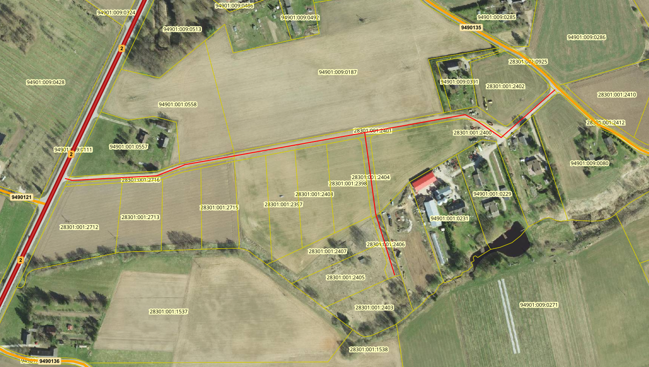Joonis 1 Kauri tee projekteeritava osa asendiplaan (punane joon)

KOOSKÕLASTUSED:

- AS Tartu Veevärk;
- Telia Eesti AS;
- Maa- ja Ruumiamet;
- Elektrilevi OÜ;
- Transpordiamet
- Isikutega kelle õigusi võib ehitusloa väljastamine puudutada (vajadusel); Objektide (teed, tehnovõrgud jmt) kaitsetsoonidesse rajatavate ehitiste puhul- objektide omanikud.

Vaidlustamisviide
Käesoleva korralduse peale võib esitada Kambja Vallavalitsusele vaide haldusmenetluse seaduses sätestatud korras 30 päeva jooksul arvates korraldusest teadasaamise päevast või päevast, millal oleks pidanud korraldusest teada saama või esitada kaebus Tartu Halduskohtule halduskohtumenetluse seadustikus sätestatud korras 30 päeva jooksul arvates korralduse teatavakstegemisest.

/Allkirjastatud digitaalselt/
Joosep Kaur
teedespetsialist
Kambja Vallavalitsus

Projekteerimistingimuste sisustamisel lähtutakse detailplaneeringu koostamise kohustuse puudumisel ehitusseadustiku § 26 lõikest 4 ja detailplaneeringu olemasolul ehitusseadustiku § 27 lõikest 4.

